社会端申报项目操作手册

输入网址（ http://kcjsxm.octabox.cn）进入“科创江苏”专项行动计划项目平台，点击立即注册。
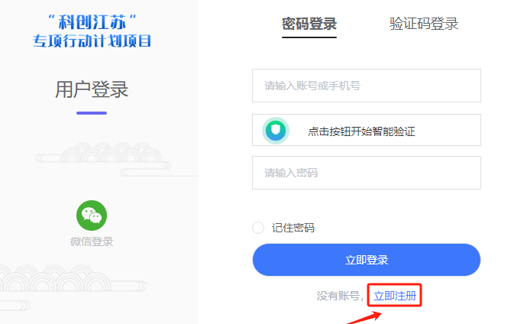
按照提示要求完善信息。
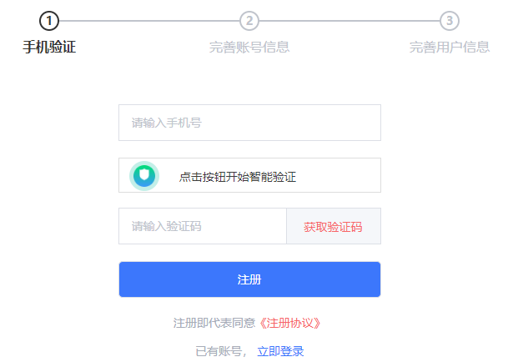
注册完成后可使用账号+密码或手机号+验证码方式登录后台。
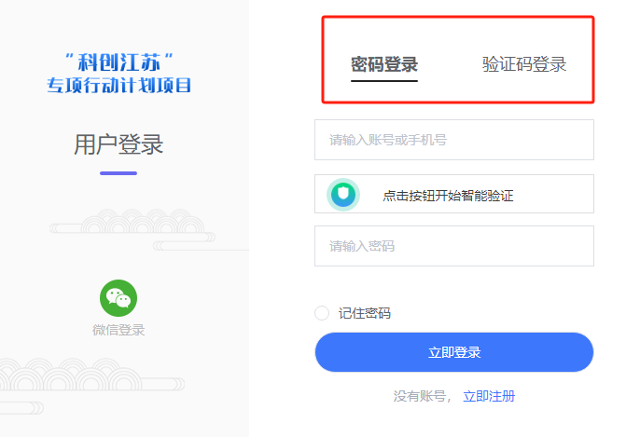
进入后台后，左侧菜单选择“项目申报”，查看当前“可申报项目”，点击右边“申报”按钮，开始填报。以下列“科创江苏”企业院士专家创新中心项目申报课题为例。
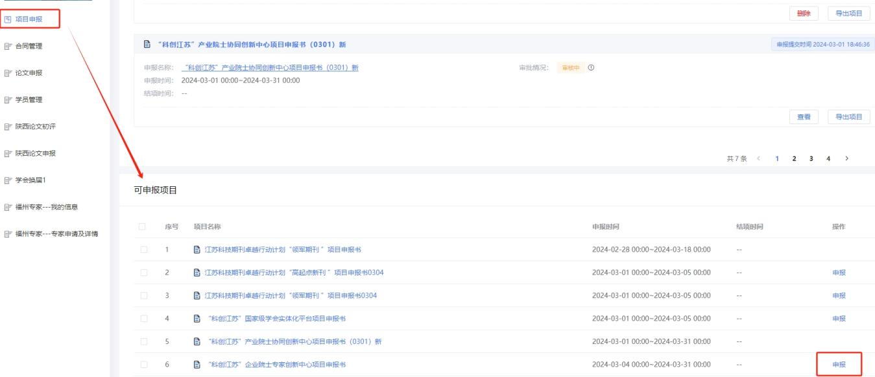

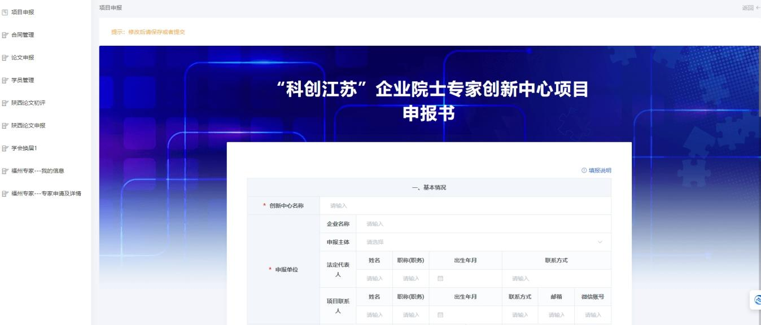
项目填写完成后，请申报人点击“保存”键，系统会自动返回至申报列表页
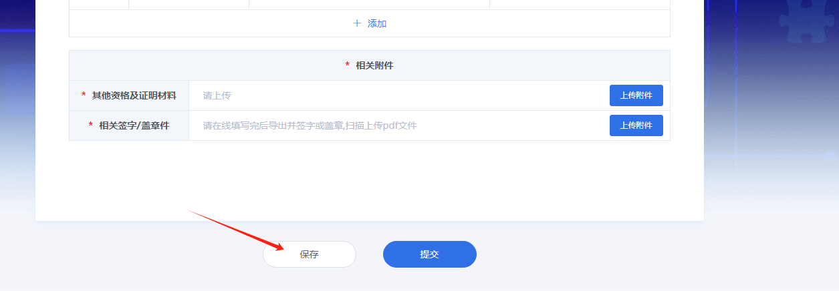
点击“导出项目”， 系统自动生成电子《申报书》，请申报人自行导出并打印盖章后上传至系统申报书中。无误后点击“提交”。

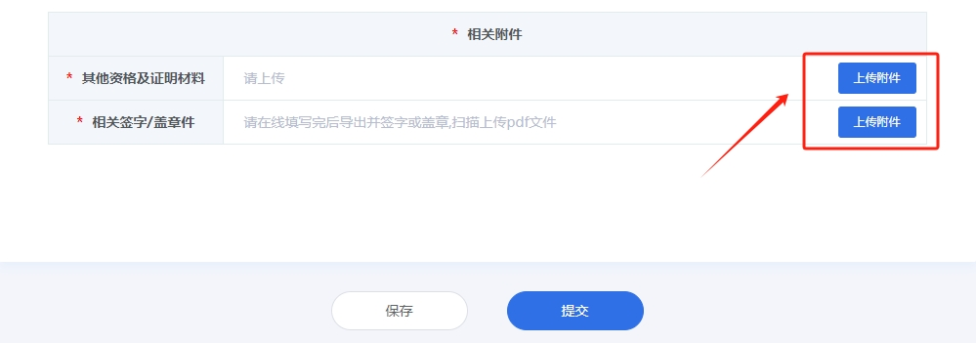

项目提交后申报内容将无法再次进行修改。提交后需要审批单位进行审核。
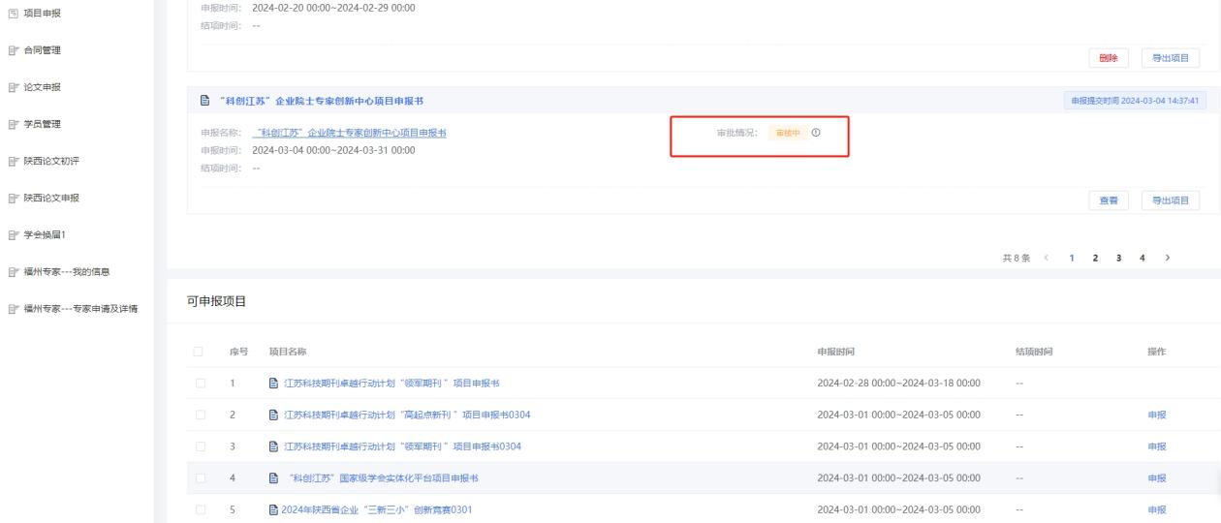
请各位申报人注意审批状态，退回后根据退回意见进行修改，然后再次提交。

